チュートリアル２：より高度な波形編集と波形生成

本チュートリアルはインターラクティブHDLシミュレーション，波形生成そしてパラメータ表示機能について紹介したWaveFormer Pro/TestBencher Proの応用事例です．このチュートリアルは基本的な波形の描画とこれらにdelay, setupそしてholdのパラメータの付加方法の知識を前提としています．初めてWaveFormer Pro/ TestBencher Proを使われる場合はチュートリアル1を最初に試みられることをお奨めします．チュートリアル1では新規プロジェクトの開始や信号，波形の追加/編集およびパラメータの追加/編集などWaveFormer Pro/ TestBencher Proの基本的な事を解説しています．
本チュートリアルでは －
1) インターラクティブHDLシミュレーション
2) より高度な波形生成：時間式とバス
3) より高度なパラメータのテクニック
について解説します．

次の２つの節では，異なる種類の信号やバスをすばやく生成する方法について示します．信号生成のもっとも直接的な方法はそれを、マウスクリックで描いてしまうことですが，信号の種類が「他の信号を基にした」組合せ論理型，順序論理型およびラッチや「準周期的」なもの，あるいはアドレス線のような「相互に関連する信号群」の一部のようなものの場合，さらにすばやく生成できる方法があります．

1) 対話的なHDLシミュレーション

WaveFormer ProとTestBencher ProはインターラクティブHDLシミュレータを標準で装備しています．これはVerilog-HDLで作成された動作レベルのコード，あるいは遅延を持つ論理式およびレジスタやラッチの記述をシミュレーションできます．このシミュレータが対話的（インターラクティブ）といわれるのは，入力波形を変更する度にシミュレーションを自動で行ってくれるためです．この機能によりタイミング・ダイヤグラムの作成時間，とりわけゲート・レベルのシステムをモデリングするのに要する時間を大幅に削減できます．
なお，このような機能はVHDLやVerilog-HDL形式でテスト・ベンチを生成する機能とは別なのでご注意ください(テスト・ベンチ生成についてはチュートリアル4と5を参照のこと)．

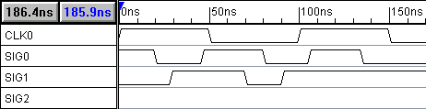
図 1.1 基本的なHDLシミュレーション・チュートリアルで使うタイミング・ダイヤグラム

対話的HDLシミュレーションを体験するために，以下にしたがってダイヤグラムを設定してください．
- 信号を二つ追加します．名前はSIG0とSIG1
- SIG0とSIG1に対して図 1.1に示すような波形を描きます．これらは入力信号として働きます．
- パラメータ・ウィンドウ内の[Add Free Parameter]ボタンを押し、フリー・パラメータF0を追加します．
- フリー・パラメータF0を左マウス・ダブル・クリックしてParameter Propertiesダイアログを開き，min値を10 ，max値を15に設定します.
- 信号SIG2を追加します．なお，SIG2の波形は入力しないでください．本波形はシミュレーションによって自動生成してみます．

1a)他の信号の論理式から波形を自動生成する
まず，論理式のシミュレーションから始めましょう．WaveFormer ProにはVHDL，Verilog-HDLおよびSynaptiCAD独自の拡張論理文で記述された論理式を入力できます．SynaptiCAD独自のフォーマットではつぎに示す演算子が使えます → and（&）, or（|）, nand, nor, xor（^）, not（~、!）, delay.
ここで，delay演算子は信号と時間またはパラメータの間で行われる演算で，信号が戻り値です．
(信号) delay (時間またはパラメータ名) → 信号
最小/最大値を定義したパラメータ名がdelay演算子の右側で使われると，拡張論理文は最小/最大のタイミングを正確にシミュレーションします．このSynaptiCADフォーマットが持つ厳密な最小/最大タイミング計測機能はVHDLやVerilog-HDLの持つ機構よりも優れています．ただし、信号名に（、）、｛、｝、*、+、\、/等の演算に用いられるような記号が入っている場合、シミュレーションできない事があります．信号名に、上記のような記号を用いたい場合は、シミュレーション後に変更することが可能です．

それでは論理文のシミュレーションを以下の手順にしたがって実行してみましょう．
- 信号SIG2を左マウス・ダブル・クリックしてSignal Propertiesダイアログ・ボックスを開きます．
- 図1.2に示すようにダイアログ・ボックスとダイヤグラム・ウィンドウを並べて配置します．なお，このダイアログ・ボックスは本節が終了するまで開いたままにしておきます．また，本節で取り上げるすべての制御子やボタンはみなSignal Properties ダイアログ・ボックスに含まれています．
- Boolean Equationラジオ・ボタンが選択されていることを確認してください(図1.2)．
- Boolean equationの項目に以下の式を入力します(信号名は大文字と小文字を区別する) (図1.2)．

SIG0 and SIG1

- Simulate Onceボタンをクリックして信号SIG2自身の波形が描かれることを確認してください(図1.2)

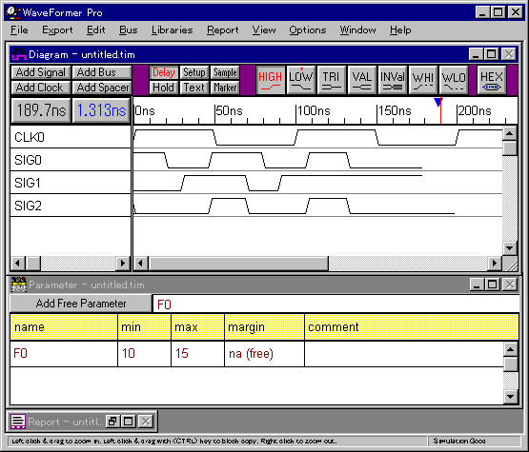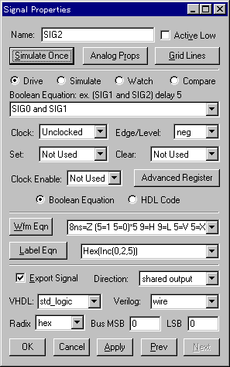
図 1.2 シミュレーションによる波形の自動生成例

なお，SIG2は論理式"SIG0 and SIG1"の結果であることに注意してください．デフォルトではSimulateのチェック・ボックスがチェックされていませんが，この場合たとえば信号SIG0のエッジを移動させても信号SIG2は自動的に更新されないでしょう．
そこで，Simulateのチェック・ボックスをチェックして信号SIG0またはSIG1のエッジを移動すると信号SIG2も自動更新されます．それではダイアログ・ボックス下部にあるApplyボタンをクリックして信号SIG0またはSIG1のエッジを移動したとき信号SIG2が自動更新されるようすをみてください．
ここで，信号SIG2のエッジはユーザが変更することはできません．これはSIG2は信号SIG0とSIG１に依存するように定義されているからです．すなわちSIG2はSIG0とSIG1の関数です．

- それでは，論理式に遅延情報を追加してみましょう．このチュートリアルのはじめに定義したフリー・パラメータF0を使って以下の式を記述します（いずれも同様の効果です）．
#F0 (SIG0 and SIG1)
(SIG0 and SIG1) after F0
(SIG0 and SIG1) delay F0
Simulate Onceボタンをクリックしてシミュレーションを行います．結果は図1.3に示すとおりで，不確定領域が生成されていることがわかります．なお，Delay演算子はパラメータ名や時間値をオペランドとしてとることができます．

つぎに，HDL codeラジオ・ボタンをチェックして，この論理式をシミュレーションするHDLを見てみましょう(図1.3)．
もし必要ならばHDL文をここに追加して独自の動作を定義することも可能です(今ここではこのコードを変更しないでください)．
Signal PropertiesダイアログのBoolean Equationラジオ・ボタンをチェックし直して，Boolean Equation (またはLogic Wizard)の項目を表示してください．なお，次節でも使うのでSignal Propertiesダイアログは開いたままにしておきます．

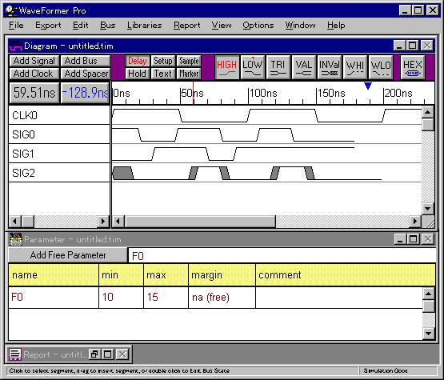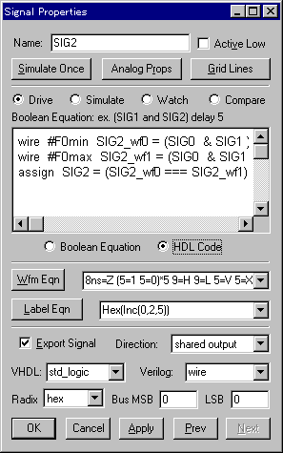
図 1.3 論理式に遅延情報を追加して再シミュレーションを行った例

本例では厳密な最小/最大タイミング・シミュレーション機能を示しましたが，最小値のみ，または最大値のみのシミュレーションも行えます．これはメニュー[Options]-[Simulation Preferences]-[Timing Model]を変更することで行えます．
なお，オンライン・ヘルプの12章にdelay演算子，論理演算子および，より高度なゲート表現について説明しています．

1b)レジスタとラッチの生成
WaveFormer ProとTestBencher Proは論理式からレジスタやラッチを生成できます．図1.4は論理式を使ってモデリングされた回路の例です．
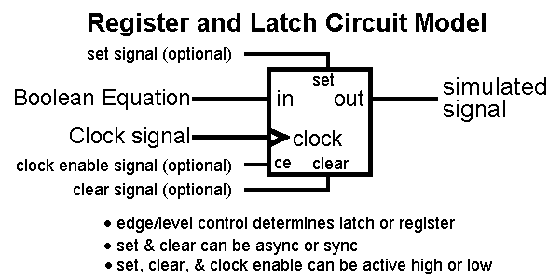
図 1.4 Signals PropertiesダイアログのBoolean Equation(またはLogic Wizard)の項目によってモデリングされた
回路例
それではレジスタやラッチ生成を行ってみましょう．以下の式を信号SIG２のBoolean Equation の項目に入力してください．

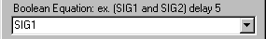

つぎにSimulate Onceボタンをクリックして論理式をシミュレーションしてみましょう．信号SIG2は信号SIG1をそのままコピーしたように見えるでしょう．信号SIG2をレジスタと見なした場合，SIG２がレジスタとして動作するようすをSIG1と視覚的に比較できます．
つぎにClockドロップ・ダウン・リスト・ボックスを表示して信号SIG0をクロック信号として選択します．
デフォルト値"Unclocked"を含め，タイミング・ダイヤグラム中の任意のクロックまたは信号がクロッキング信号として使えます(図1.5)．

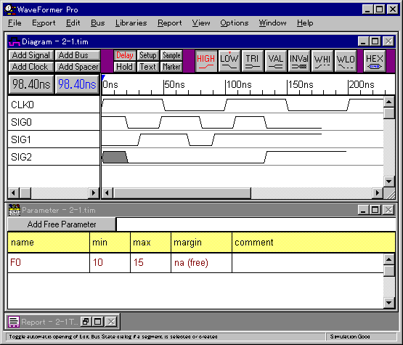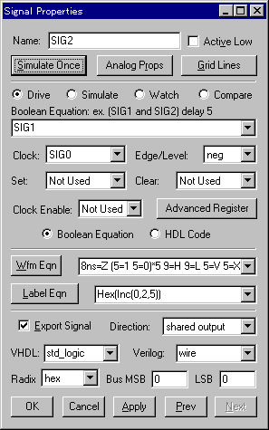
図 1.5 信号SIG0を立ち下がりクロック信号とした場合のシミュレーション例

つぎにEdge/Levelドロップ・ダウン・リスト・ボックスを表示して，トリガとしてbothを選択します．
Simulate Onceボタンをクリックしてシミュレーションを行います．信号SIG2が信号SIG0の立ち上がり
/下がりエッジに同期して変化していることがわかります(図1.6)．信号SIG0やSIG1のエッジを移動して,
確認してみてください．

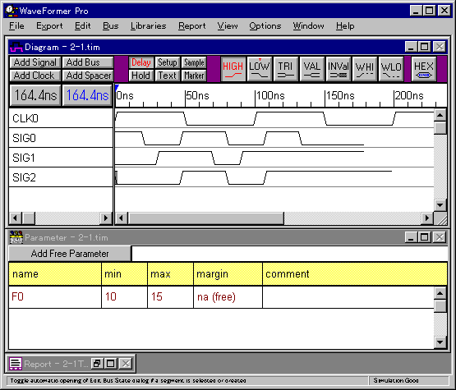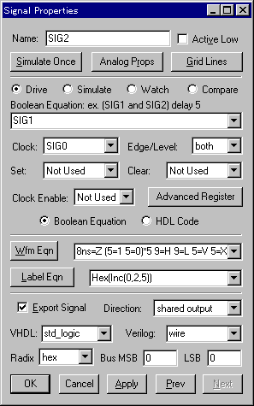
図 1.6 信号SIG0を立ち上がり/下がりクロック信号とした場合のシミュレーション例
レジスタまたはラッチはEdge/Levelリスト・ボックスで指定したトリガ方法にしたがってシミュレーションされます．レジスタとした場合は，neg(立ち下がりエッジ・トリガ)，pos(立ち上がりエッジ・トリガ)およびboth(両エッジ・トリガ)から選択できます．またラッチとした場合は，lowまたはhighレベルでのラッチを指定できます．
それでは，Edge/Levelの値をすべて選択してレジスタまたはラッチとして動作することを確認してみてください．

1c)SetとClear
Add Signalボタンを押して信号名をSIG3にします．信号名をダブル クリックして，Signal Propertiesダイアログを開き，Boolean Equation欄に !SIG3と入力してください．Clockのドロップ ダウン リストからCLK0を選択します．
なお，［Advanced Register］ボタンで、Advanced Register and Latch Controlsダイアログを開くと，Clock to Out，SetupそしてHoldの項目にレジスタやラッチ回路の各種タイミング時間を設定できます．また，各初期設定は，
Options > Simulation Preferencesで変更できます．下図のSet and Clear欄のActive Low と Asynchronousにチェックがされていることを確認して，OKボタンを押して閉じます．

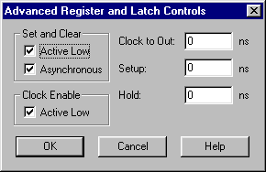
図 1.7 レジスタ，ラッチ設定画面
次に，Setのドロップ ダウン リストからSIG0を選択します．Simulate Onceボタンを押して波形を確認して下さい．

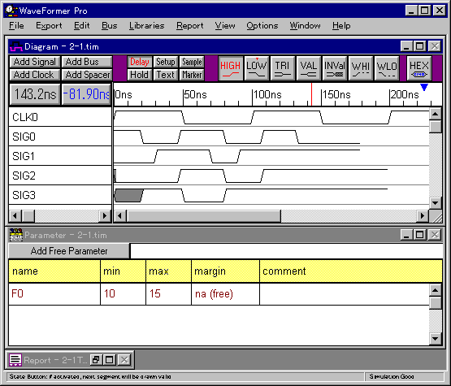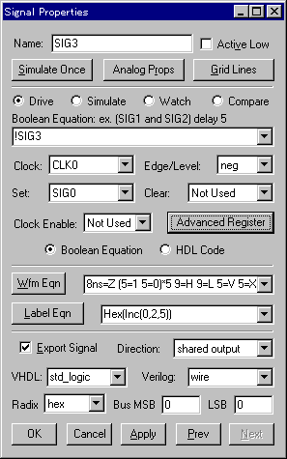
図 1.8 セットとクリヤーの設定

詳細についてはオンライン・ヘルプの12章を参照してください．

1d) Multi-bit
SIG3を選択し，キーボードからDeleteボタンを押して削除します．SIG2の名前を選択後，Edit> Copy Signals操作で，SIG2をコピーします．Edit > Paste Signals操作で，コピーしたSIG2を貼り付けます．コピーしたSIG2の名前をダブル クリックしてSignal Propertiesを表示させ，名前をSIG20に変更して下さい．さらに，Simulateラジオ ボタンにチェックを入れます．Bus MSBを3に変えます．このとき，Radixがbinになっていることを確認して下さい．Applyボタンをクリックします．
次に，SIG1をダブル クリックして，Signal Propertiesを表示させ，名前をSIG1［3:0］に変更します．Applyボタンをクリックすると以下のような波形が得られます．

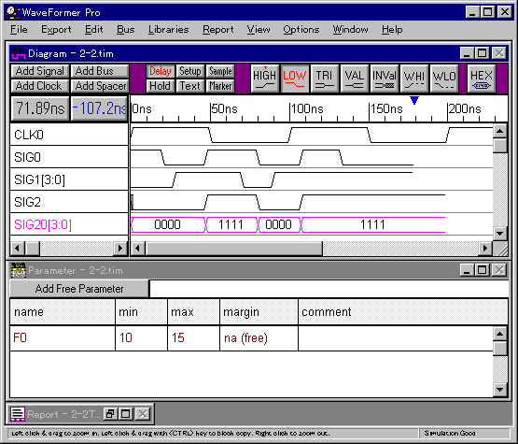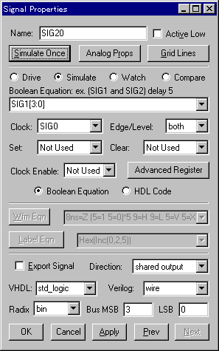
図 1.8 マルチ ビット作成

ここで，次のステップの為に，SIG1［3:0］，SIG2，SIG20［3:0］を削除しておきます．さらにAdd Signalで，新たにSIG1を追加しておきます．

1e) HDLコードの直接入力
SIG1をダブル クリックして，Signal Propertiesダイアログを表示させます．Clockのドロップ ダウン リストからCLK0を選択します．Edge/Levelのドロップ ダウン リストからnegを選択します．Bus MSBの値を3に変えます．Verilogラジオ ボタンにチェック入れます．すると，次のようなHDL文が表示されます．

wire [3:0] SIG1_wf7 = PLACEHOLDER ;
registerN_Asyn #(4,0,0,0,0) registerN_Asyn_SIG1(SIG1, CLK0, SIG1_wf7,1'b0,1'b1,1'b1);

次の様に，HDL文を直接入力して下さい．

reg [3:0] PLACEHOLDER;
initial PLACEHOLDER = 0;
always @(SIG0)
PLACEHOLDER = PLACEHOLDER + 1;
wire [3:0] SIG1_wf7 = PLACEHOLDER ;
registerN_Asyn #(4,0,0,0,0) registerN_Asyn_SIG1(SIG1, CLK0, SIG1_wf7,1'b0,1'b1,1'b1);

2) より高度な波形生成

本節では時間式を使ってすばやく信号を生成する方法，信号の再構成および二種類のバス(仮想バスとリアル・バス)の働きについて解説します．

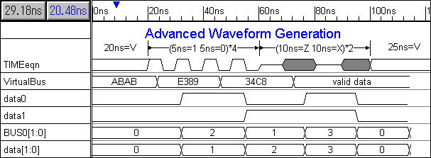
図 2.1 本節で使うタイミング・ダイヤグラム(本図はバス,仮想バスおよび一時的論理式を使った信号生成を示す)

2a) 時間式(Temporal Equations)からの波形生成
時間式は、周期的なクロック信号よりもより複雑なパターンを持つ波形の生成を、すばやく行う手段を提供します．
時間式は、信号名をダブルクリックして開かれるSignal Propertiesダイアログボックス中部のWaveform equationボックス(Wfm Eqnボタンの右側)に入力します。
時間式は “ 信号名 時間式 ” の形式で作成されます．
また，時間式は以下の規則にしたがうものとします．

- 時間式は以下に示すような形式のスペースで区切られた時間値と状態値の組の一覧とします．

時間値[単位] = 状態値 (例) 10ns = Z
ここで，単位を指定しない場合，表示時間単位が適用されます．

- 有効な状態値は0, 1, Z, V, H, LそしてXです．1と0はそれぞれhighとlowを，HとLはそれぞれ弱いhighと弱いlowをあらわします．
- 状態値を繰り返す場合は，時間値=状態値の組の一覧をかっこで括り，アスタリスクとくり返し回数を続けて記します．

時間式を試すために，以下にしたがって前節で作成したダイヤグラムにいくつかの信号を追加してみましょう．

- [Add Signal]ボタンクリックし新しい信号を追加します。
- 信号名をダブルクリックSignal Propertiesを開き名前をTIMEeqnに変更します。
- つぎに，以下に示す時間式を、ダイアログボックス中部のWaveform equationボックスに入力します。
(電子ファイルを参照されているならコピー＆ペーストでどうぞ)．

20ns=V (5ns=1 5ns=0)*4 (10ns=Z 10ns=X)*2 25ns=V
時間式の意味は次のとおりです．

- 20ns=Vは，20[ns]間ある初期値を持つことを意味します．
- (5ns=1 5ns=0)は，highの期間が5[ns]続いたあとlowが5[ns]続くことをあらわします．
- つぎの *4はかっこ内のシーケンスが4回繰り返されることをあらわします．
残りの部分も同様に解釈されます．

- [Wfm Eqn]ボタンをクリックすると波形がダイヤグラムに描画され，ここで，生成された波形は図2.1に示した信号TIMEeqnと同じ形状であることがわかります(図2.2)．

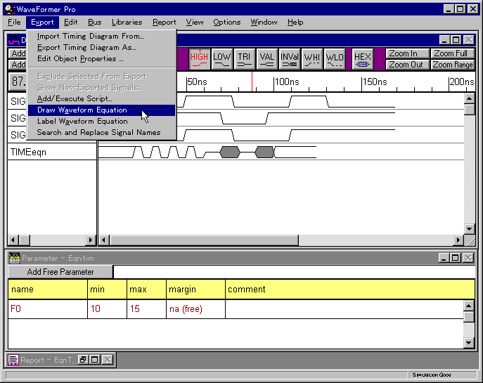

図 2.2 時間式により生成した波形例

図2.1において，信号TIMEeqnの上に表示された注釈は，テキスト・オブジェクトとカスタム・ラベルを付けたセットアップ・パラメータの組み合わせです．WaveFormer ProやTestBencher Proにはこのようなドキュメント作成のための機能も備わっています．なお，これらのドキュメント機能についてはオンライン・ヘルプの第8章を参照してください(本チュートリアルではこのようなテキストの追加については触れません)．
話を戻しましょう．
もし，すでに存在する信号名が時間式で使われた場合，その時間式に相当する波形は，すでに存在する波形の後に続けて（足されて）生成されます．以下にしたがってこのことを確認してみましょう．
- Signals Propertiesダイアログが開きます。
- Waveform equationボックス右側のボタンをクリックして以前の時間式を表示します(図2.3)．
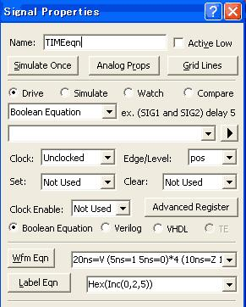
図 2.3 以前に入力した論理式の表示例

- ここで(もし選択されていなければ)，信号TIMEeqnについての時間式を選択してください．
- [Wfm Eqn]を押します。

以上で信号TIMEeqnの終わりに続けて波形が追加描画されます(図2.4)．

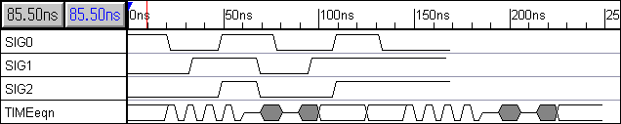
図 2.4 以前に入力した波形への一時的論理式による追加描画例
なお，時間式と関連する機能(ステート・ラベル式)は，カウンタやシフタをあらわす波形をすばやく生成，およびラベル付けを行う方法を提供します．これらの詳細は，オンライン・ヘルプの第11章を参照してください．

2.b) 信号の移動と再構成
すべての信号は，その名前のドラッグ＆ドロップにより移動できます．いくつかの信号を選択して，それらを一組にして移動すると，選択した順番にしたがって再構築されます．この機能により，バスなど多くの要素よりなる信号の扱いを容易にします．

図2.1に追加された信号を使って信号の移動と再構成を体験してみましょう．
単一の信号の移動:
- 信号TIMEeqnの名前を左クリックします．選択された信号名はハイライト表示されます．
- マウス・カーソルを信号TIMEeqnの上部近辺に置き，マウス・カーソルの形状が通常の矢印からアップダウン矢印に変わったら，左マウス・ボタンを押します．すると緑色のバーが表示されます(図2.5)．
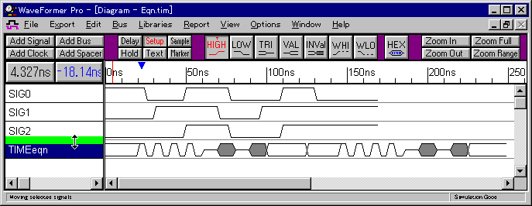
アップダウン矢印
信号の区切り線の近辺で現れます
緑色のバー
図 2.5 移動の準備

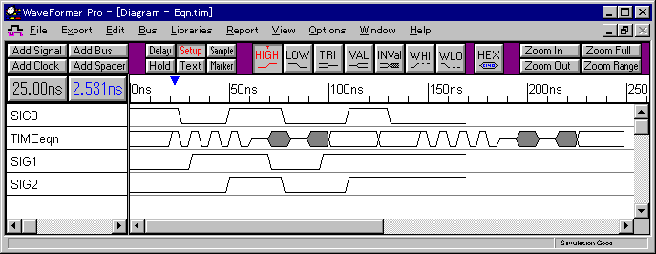
- 緑色のバーが信号SIG0とSIG1の間に移動するようマウスをドラッグします(図2.6)．
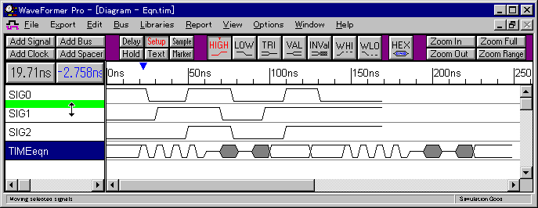
- 定位置に移動したらマウス・ボタンを離します．するとダイヤグラムが再構成されます(図2.7)．
図 2.6 移動位置の決定 図 2.7 移動後のダイヤグラム

以上の要領で信号TIMEeqnをダイヤグラムの最上部と最下部に移動させてみてください．

複数の信号の移動と再構成:
- 信号名を左マウス・クリックして信号SIG0と，つぎにSIG1を選択します(SIG0→SIG1の順で選択してください)．
- これらを上記と同じ方法でダイヤグラムの最下部へ移動します．このとき信号SIG0がSIG1の上に位置するのは，選択の順序によるものです(図2.8)．
- つぎに信号SIG1を選択した後SIG0を選択します．
- これらをダイヤグラムの最上部に移動します．このとき信号SIG1がSIG０の上に位置するのは，選択の順序によるものです(図2.8)．
この方法で，多くの要素よりなる信号群をすばやく再構成できます．
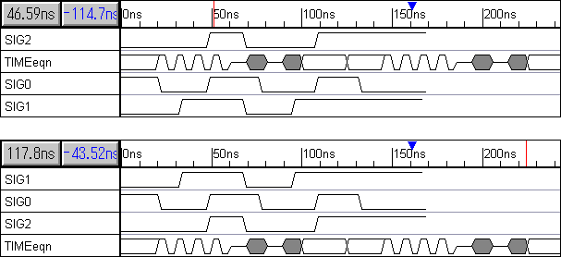
信号SIG0を選択した後SIG1を選択して底部に移動した例
信号SIG1を選択した後SIG0を選択して上部に移動した例
図 2.8 信号のいろいろな移動例

2.c)仮想バスとリアル・バス
タイミング・ダイヤグラム上では仮想バスとリアル・バス、加えてシミュレーティッドのバスの三つ形式がサポートされます．ここでは仮想バスとリアル・バスについて説明します。

- 仮想バスは，拡張されたバス値(HEXステート)を使ってその値をあらわした信号のことです．仮想バスはAdd Signalボタンを使って追加できます．バスの種類の情報はHEXボタンとExState編集ボックスを使って追加できます．仮想バスは，これを構成するような要素信号を持ちません．
- リアル・バスは，その遷移位置と値が各要素信号から決められる信号で，いわゆる通常のバス信号です．(アドレス線のある部分のような)対応する個々の要素信号を編集する代わりに，すべての要素信号の持つデータをまとめて一つの信号として代表させます．バスの要素信号をバス信号と一緒に表示させるか、要素信号はかくしてバス信号のみを表示させるかを選択できます．このバスはAdd Busボタンを使って追加できます．

仮想バス( Fake Bus )の生成:
仮想バスは，バス情報の表示や，それを後行程に渡して処理する必要があるときに使うことができます．仮想バスはVHDL とVerilog-HDLのスティミュラス生成やテスト・ベンチ生成機能で参照されます．仮想バスにタイミング・パラメータを割り当てると，32ビット，64ビット．．．．などといった大規模なバスのタイミング計算が煩雑さなく実行できます．

それでは以下にしたがって仮想バスを生成してみましょう．
- Add Signalボタンをクリックして，信号名“VirtualBus”の信号を追加します．
- バスの種類をあらわすVALボタンを二回クリックして有効にします(ボタンはトグルせず，VAL状態を保ちます)．
- VALボタンは赤字で表示され，また赤字の“T”の印がボタン上部につきます．
- 図2.1に示すVirtualBusのような，タイプVALの波形セグメントを4つ連続して描きます．
- 最初のセグメントを左マウス・クリックします．選択されたことを示す枠がセグメントを囲んで表示されます(図2.9)．
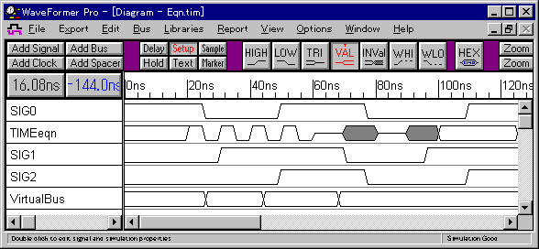
図 2.9 仮想バスの生成過程
- HEXボタンをクリックしてEdit State ダイアログ・ボックスを開きます．
- ExStateの項目に値を入力した後，NextやPreviousボタン，またはAlt+N またはAlt+Pキーを押下して，別のセグメントに移動します．なお，各セグメントに入力する値または文字は，各々ABAB，E389，34C8および”valid data”とします(図2.10).
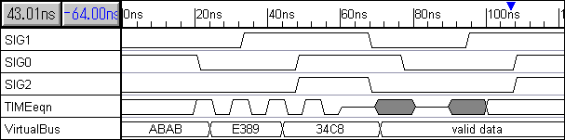
図 2.10 仮想バスの生成例

- 4つのセグメントの内容を編集したらOKボタンを押してダイアログ・ボックスを閉じます．
- ここでZOOM OUTボタンを数回クリックしてください．文字を表示できないほどダイヤグラムが縮小されるとセグメント内の拡張情報は自動的に非表示となります．
- 上記の事項を確認したらZOOM INボタンを同じ回数クリックして，元の拡大率に戻してください．

仮想バスがVHDLやVerilog-HDLに変換されるとき，ExStateの情報がセグメントのグラフィカルな状態にとって代わります．これにより，グラフィカルに表現できない型(integerなど)付きの信号の変換ができるのです． (図2.11)．
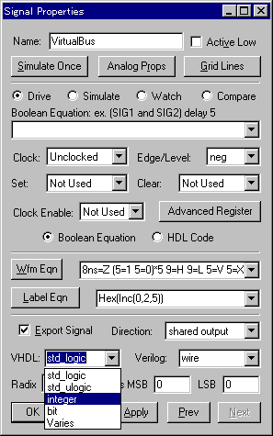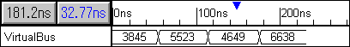
library ieee, std;
use std.textio.all;
use ieee.std_logic_1164.all;

entity testbench is
port(
VirtualBus : out integer
);
end testbench;

architecture test of testbench is
begin
process
begin
VirtualBus <= transport 3845,
5523 after 54 ns, 4649 after 114 ns,
6638 after 175 ns;
wait;
end process;
end test;
図2.11 仮想バスをVHDLに変換した例

リアル・バスの生成:
リアル・バスは，デザイン・サイクルのある時点でバスを構成する要素信号にアクセスする必要のある場合，あるいは既存の信号を一つのバスにまとめたいときに使います．
リアル・バスは，シミュレータや計測器から入力されたデータの解析に有用な形式です．リアル・バスを作成する前に，これを構成する要素信号は，既存の信号名を選択するか新規に信号を定義して準備しなければなりません．本チュートリアルでは，これら両方の方法を使ってリアル・バスを生成してみます．

以下にしたがってリアル・バスとその要素信号を生成してみましょう．
- 信号名が選択されていない状態にします(波形描画部分でマウスをクリックして信号選択を解除する)
- Add Busボタンを左マウス・クリックしてAdd Busダイアログ・ボックスを開きます．
- Nameボックスに”data”と入力します．要素信号の名前はバス名＋信号番号の形式でつけられます．
- Start(LSB)エディット・ボックスに0を入力します．これはバスの最小位ビットをあらわします．
- End(MSB)エディット・ボックスに1を入力します．これはバスの最上位ビットをあらわします．
- Hide member signalsチェック・ボックスにはチェックはつけないで，要素信号を表示させてみます．
- Okボタンをクリックしてバスを生成します．信号が3つ生成されたはずです(それぞれ，data (バス)，data0そしてdata1(バスを構成する要素信号))．もし要素信号が表示されない場合は，[View]-[Show Hidden Signals]メニューを使って非表示モードを解除してください．

ここまでの作業結果を図2.12に示します．
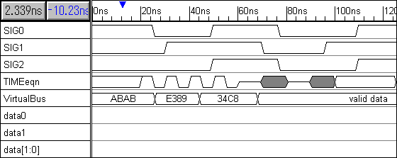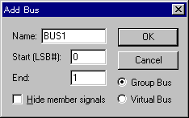
図2.12 リアル・バスの生成

- つぎに，バス信号data上にhighとlowを5つ描きます．すると要素信号は，バス信号dataに設定された値にしたがって自動的に描かれることが分かります．
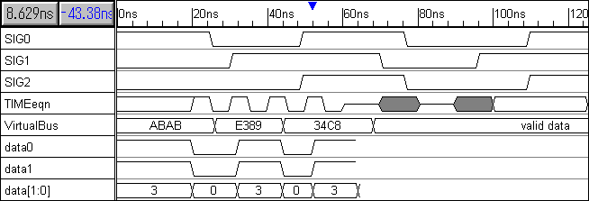
図2.13 バス・データ描画の例

- バス信号dataの最初のセグメントで左クリックして選択します(選択されたことを示す枠がセグメントを囲む)
- Hexボタンを左マウス・クリックしてEdit Busダイアログを開きます．
- Hexエディット・ボックスに0を入力します．
- Alt+Nキーを押して次のセグメントに移動します．ここで要素信号が正しく再描画したことを確認します(なお，赤色で表示される遷移マーカーについては後述)．
- 赤色で表示される遷移マーカーは，バスの編集を行う間，要素信号のすべてのエッジ情報を保存します．
- つぎに他の4つのセグメントをそれぞれ，１，２，３，０に編集します(図2.13)．
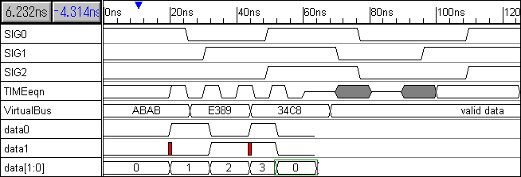
図2.14 バス・データの変更例

- 最後に[Edit]-[Clear Red Events]メニューを起動して遷移マーカーを消去します(図2.15)．
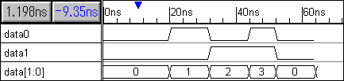
図2.15 遷移マーカーを消去したようす
つぎに既存の信号からリアル・バスを作成してみましょう．

リアル・バスを作成する他の方法としてダイヤグラム内に描かれた既存の信号を使うことが挙げられます．
これは，LSBに相当する信号からMSBに相当する信号を順に選択した後，Add Busボタンをクリックすることで行われます．

次の例で，dataバスの要素信号を反転したようなバスを作成してみましょう．
- 信号data1の名前を左マウス・クリックします．これはこれから作成するバスのLSBとなります．
- 信号data0 の名前を左マウス・クリックします．これはこれから作成するバスのMSBとなります．
- Add Busボタンをクリックします．

以上で新規バスのBUS0がダイヤグラム・ウィンドウに追加されます．なお，今回はNew Bus ダイアログが開きません．これは選択された信号から自動的にバスが作成されるからです．
また，バスBUS0とdataはMSBとLSBが逆転していることに注意してください(図2.16)．
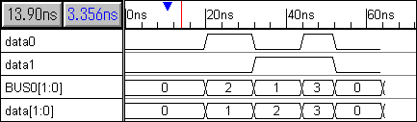
図2.16 既存信号から作成したバス BUS0

リアル・バスは多くの機能を持っています．詳細についてはマニュアルまたはオンライン・ヘルプの第3章を参照してください．リアル・バスを使ってダイヤグラムを作成する場合，大規模なダイヤグラムを作成する前にマニュアル(オンライン・ヘルプ)の第3章を参照して，align, bindそしてexpand機能を習得してください．

3) より高度なパラメータ技法

本節では，個々のあるいはダイヤグラム全体にわたる，属性とユーザ定義文字列を使ったパラメータの内容の編集方法を示します．そして，パラメータ付きの信号遷移のうちどれを変更するか，および垂直に配置されたパラメータの位置調節についても示してあります．
これらのテクニックによってタイミング・ダイヤグラムの見栄えや表示する情報を正確に制御できます．

まず，図3.1に示すダイヤグラムを描きます(delay D0 = [20,30] comment = 74LS04 delay, setup S0 = [10,] )．

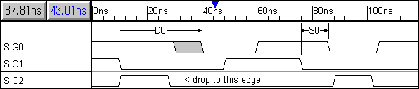 図 3.1 本節で使うタイミング・ダイヤグラム

3.a) 個々のパラメータ表示
デフォルトでは，ダイヤグラム・ウィンドウ内に表示されるパラメータ・テキストは[Options]-[Drawing Preferences]ダイアログ・ボックスで制御されますが，Parameter Propertiesダイアログ・ボックスを使えば，パラメータに固有の属性やユーザ定義文字列を表示させることができます．Parameters Properties ダイアログで，編集パラメータのダイアグラム上での表示プロパティーの種類を切り替えることができます．
ここの例では，遅延特性またはセットアップ特性の編集にParameter Propertiesダイアログを呼び出すことにします．以下にしたがって，遅延パラメータD0とセットアップ・パラメータS0のテキスト・ラベルを編集してみましょう．

- 遅延ラベルD0を左マウス・ダブル・クリックします．するとParameter Propertiesダイアログ・ボックスが開きます．
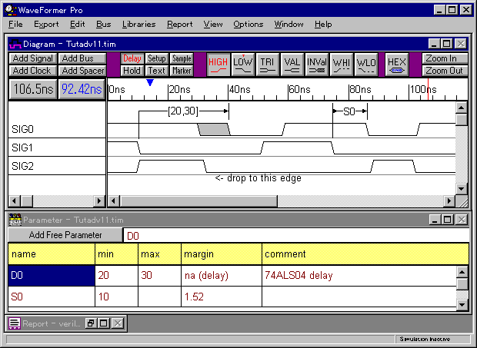
- Display Labelドロップ・ダウン・リスト・ボックスを使ってmin/max Value表示を選択します．すると，このパラメータのラベルはD0という名前のかわりに[20,30]という最小/最大値を表示します(図3.2)．
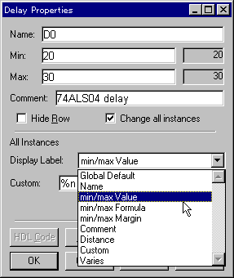
図3.2 遅延パラメータを最小/最大値表示に変更した例

- NextボタンをクリックしてSignal PropertiesダイアログにセットアップS0の情報を表示させます．
- Display Labelドロップ・ダウン・リスト・ボックスを使ってmin/max Margin表示を選択します．
- このラベルはセットアップ時間のマージンを表示します．これは，規定のセットアップまたはホールド時間が保持されるための余裕時間のことです(図3.3)．
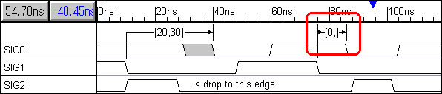 図3.3 セットアップの余裕時間を表示した例

- 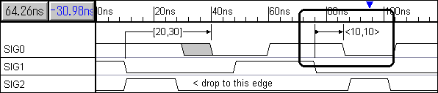つぎにDisplay Labelドロップ・ダウン・リスト・ボックスを使ってDistance表示を選択します．このとき，ラベルは信号遷移間の最小/最大時間を示します(図3.4)．
図3.4 信号遷移間の最小/最大時間を表示した例

3.b) パラメータの表示内容のカスタマイズ
パラメータ・ラベルは一つ以上の属性表示や，Parameter Propertiesダイアログ・ボックス内のCustom の項目を編集してユーザ定義の文字列や属性を表示させるようにできます．ユーザ定義文字列を表示させる場合，あるキャラクタの列を属性制御コードとして用いて，任意の表示文字列を定義します．そしてそのようなキャラクタの列がある場合，それはパラメータの属性に置き換えられます．属性制御コードは%で始まり，一つまたは二つの文字が続きます．

属性制御コードを以下に示します．

名前 = %n
最小値 = %mv 最大値 = % Mv
最小値(公式) = %mf 最大値(公式) = %Mf
最小マージン = %mm 最大マージン = % Mm
最小間隔 = %md 最大間隔 = %Md
注釈 = %c

デフォルトでは，Customの項目にはすべての属性制御コードを含んでいるので，これらをすべて覚える必要はありません．
- Parameter Properties のPreviousボタンをクリックして遅延D0の情報を表示します．
- Display Labelドロップ・ダウン・リスト・ボックスを使ってCustomを選択します．
- Custom欄のデフォルトの属性制御コードの列は以下のようになっているはずです．

%n v= %mv,%Mv f=%mf,%Mf m=%mm, %Mm d=%md,%Md %c

- ここで，パラメータ・ラベルはすべての属性を表示するようになります(図3.5)．
図3.5 ユーザ定義の属性表示の例
デフォルトの属性制御コードはごちゃごちゃしたように見えますが，すべての制御コードを含んでいるのでそれらすべてを覚える必要がなく，独自のフォーマットのラベルを作るにはデフォルトの制御コードを編集するだけです．不必要のものを取り去るだけです．
- つぎにパラメータ名と最小/最大値のみを表示させてみましょう．以下に示すように制御コードを編集します．
%n value = %mv,%Mv

- Applyボタンをクリックすると，ラベルは“D0 value = 20,30”という表示になります(図3.6)．
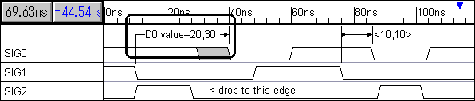
図3.6 パラメータ名と最小/最大値のみを表示させた例

なお，制御コードは属性に置き換えられますが，コンマや“value =”といった文字列は入力したとおりに表示されることに注意してください．

3.c) グローバル・パラメータ表示
パラメータ・ラベルを最初の状態に戻してください．

- Display Labelドロップ・ダウン・リスト・ボックスを使って，D0とS0をGlobal Defaultに戻します．
- OKボタンをクリックしてダイアログ・ボックスを閉じます．

新しい属性を持つパラメータを用意して共通に使う簡単な方法は，Global Defaultパラメータ・ラベルに新しい属性の組を登録します．

以下にしたがってデフォルト・パラメータ・ラベルを変更してみましょう．
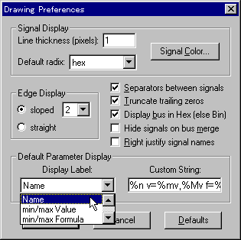
- メニュー[Options]-[Drawing Preferences]を選択してDrawing Preferencesダイアログ・ボックスを開きます．Drawing Preferencesダイアログ・ボックスの下半分は，ダイヤグラム上で使われるすべてのパラメータのGlobal Defaultラベルの内容を設定する，display preferenceドロップ・ダウン・コンボ・ボックスで，デフォルト値は“Name”です．
- 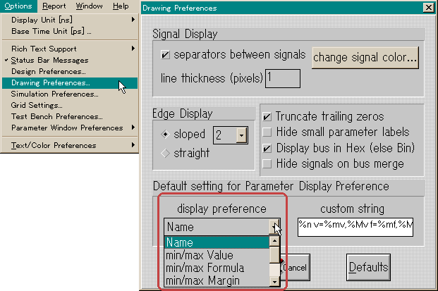display preferenceコンボ・ボックスをクリックして表示可能な属性の一覧を見ます(図3.7)．
図3.7 display preferenceコンボ・ボックスの内容

- “min/max Value” をクリックします．これにより，Global Defaultラベルの内容が名前表示から最小/最大値表示に変わります．
- OKボタンをクリックしてダイアログ・ボックスを閉じます．これにより，遅延およびセットアップのラベルは最小/最大値を表示します．Global Defaultに定義したD0とS0の表示が変わったことを確認して下さい．
- 値やラジオ・ボタンをいろいろに変えて，その効果を確かめてください(図3.8)．
- いろいろ試したら，Drawing Preferencesダイアログ・ボックスのDefaultボタンをクリックして，オプションを既定値に戻してください．そしてOKボタンをクリックしてダイアログを閉じます．
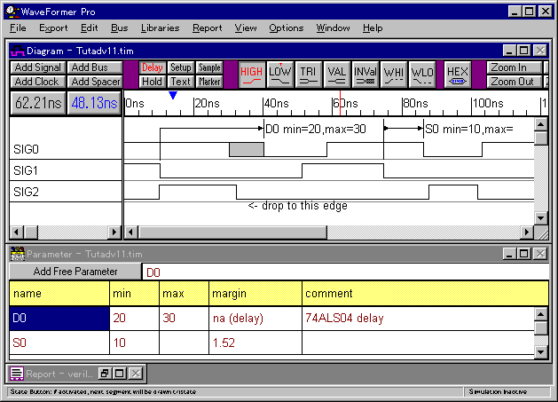
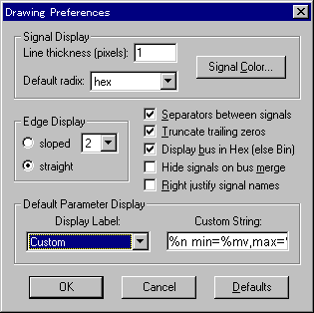
図3.8 Global Defaultの内容をCustom(名前 min=最小値，max=最大値)とし，エッジを垂直表示にした例

3.d) ドラッグ&ドロップ パラメータの終点
パラメータが作成されると，それは二つの信号のエッジに関連付けされます．パラメータに関連付けられた信号のエッジは，パラメータの一方の終点を別の信号のエッジにドラッグ＆ドロップすることで別の信号に変更できます．

以下にしたがってパラメータの終了点をドラッグ＆ドロップしてみましょう．
- 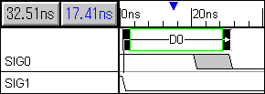遅延パラメータD0を左マウス・クリックして選択します．選択されたパラメータは両側にハンドル・ボックスのついた枠で囲まれます(図3.9)．
ハンドル・ボックス
図3.9 パラメータ選択時のようす

- マウス・カーソルを選択ボックス右側のハンドル・ボックスに置きます．
- マウス・ボタンを押し，移動先の信号のエッジがハイライト表示されるようにマウスをドラッグします．
- また，パラメータの垂直の表示位置を変更したい場合は，ハンドル・ボックスではなくパラメータの中央をクリックして任意の位置までドラッグします．
- 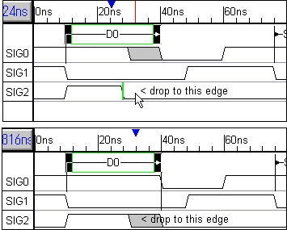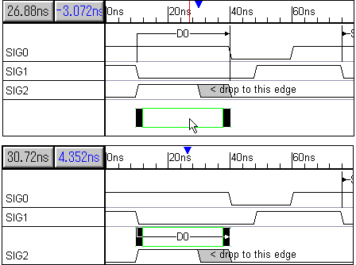マウス・ボタンを離せば，遅延パラメータD0の終点はハイライト表示されたエッジに移動または，パラメータ表示位置はドラッグ先の垂直位置に移動します(図3.10，図3.11)．
移動中
移動後
移動中
移動後
図3.10 パラメータの終点位置の変更例 図3.11 パラメータ表示位置の変更
移動中
移動後
遅延パラメータD0やセットアップ・パラメータS0の終点をいろいろと動かしてみてください．
なお，遅延パラメータは信号のエッジが規定分だけ遅延を持つように自動的に設定するので，終点を変更するとダイヤグラムは自動的に再描画されます．
一通り試したら，図 3.1のようにダイヤグラムを戻してください．

3.e) パラメータの表示位置の調節
通常，WaveFormer Proはパラメータの垂直位置を最適化しますが，任意の高さに配置することもできます．以下にしたがってパラメータの配置位置を変更してみましょう．

- 遅延パラメータD0の中央をクリックして，なるべく上部にドラッグします．
- マウス・ボタンを離すと新しい位置にパラメータが配置されます．ここで，移動されたパラメータは，ダイヤグラムに新規パラメータが追加されてもその位置を変えることはありません．
- セットアップ・パラメータS0の中央をクリックして，信号SIG1と同じ高さまでドラッグします．
- マウス・ボタンを離します．するとパラメータS0は信号SIG0とSIG1の間に配置されます(図3.12)．
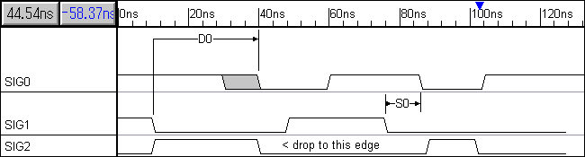 図3.12 パラメータの表示位置の変更例

パラメータを手動で移動すると， それはユーザ配置のパラメータとみなされ，再び手動で移動しない限りその位置は変化しません．パラメータの配置位置を再びWaveFormer Proに決定させるにはつぎのようにします．

- 遅延パラメータD0をダブル・クリックしてParameter Propertiesダイアログ・ボックスを開きます．
- User Placedチェック・ボックスのチェックをはずします(図3.13)．
- OKボタンをクリックしてダイアログ・ボックスを閉じます．
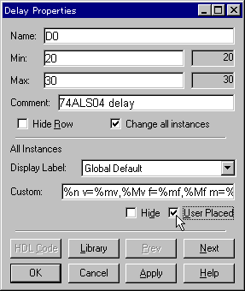
- 以上の操作をセットアップ・パラメータについて繰り返します．
図3.13 パラメータのユーザ配置モードの解除

以上でチュートリアルは終了です．

WaveFormer Pro，Timing Diagrammer ProそしてSynaptiCADはSynaptiCAD Inc.のトレード・マークです．

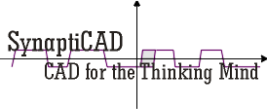

InterLink
（有）インターリンク
〒231-0023横浜市中区山下町252 グランベル横浜ビル9F
TEL：045-663-5940 ／ FAX：045-663-5945
E-mail: support@ilink.co.jp
URL: http://www.ilink.co.jp

